МДОУ “Детский сад 233”, г. Ярославль
Воспитатель: Леонтьева Анна Владимировна
Игры на развитие мелкой моторики с детьми

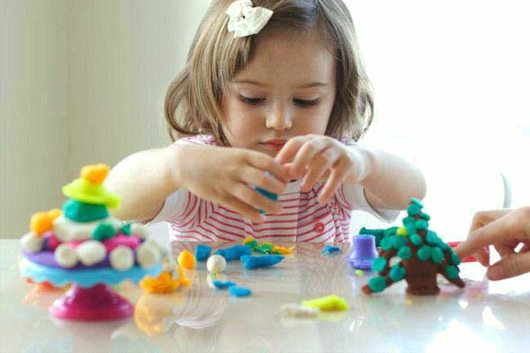

«Истоки способностей и дарования детей - на кончиках пальцев. От пальцев, образно говоря, идут тончайшие нити – ручейки, которые питают источник творческой мысли. Другими словами, чем больше мастерства в детской руке, тем умнее ребёнок».
В. А. Сухомлинский
Значение упражнений для развития мелкой моторики руки
- Повышают тонус коры головного мозга;
- Развивают речевые центры коры головного мозга;
- Стимулируют развитие речи ребенка;
- Согласовывают работу речевых центров;
- Способствуют улучшению артикуляционной моторики;
- Развивают чувство ритма и координацию движений;
- Подготавливают руку к письму.
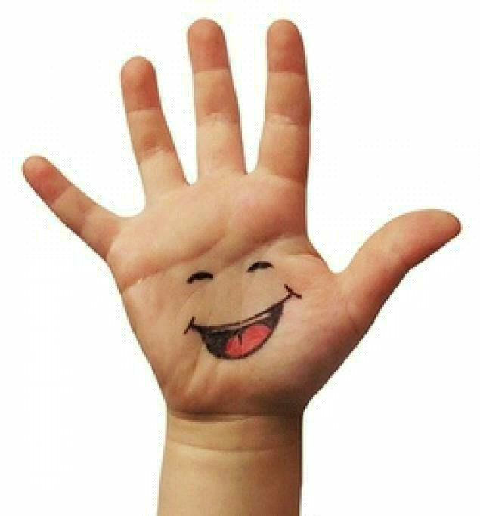
Способы развития (тренировки) мелкой моторики руки
- Лепка из глины и пластилина;
- Рисование и закрашивание картинок;
- Изготовление поделок из бумаги и природного материала;
- Конструирование;
- Застегивание и расстегивание пуговиц, кнопок, крючков. Завязывание и развязывание лент, шнурков, узелков;
- Завинчивание и отвинчивание крышек банок, пузырьков и т.д.
- Нанизывание бусин;
- Плетение косичек из ниток;
- Все виды ручного творчества: вязание, вышивание;
- Переборка круп;
- Игры с кубиками, мозаикой.
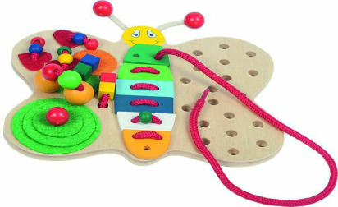
Массаж кистей рук и пальцев
Массаж является одним из видов пассивной гимнастики.
Приемы массажа и самомассажа кистей и пальцев рук:
- массаж тыльной стороной кистей рук;
- массаж ладоней;
- массаж пальцев рук.
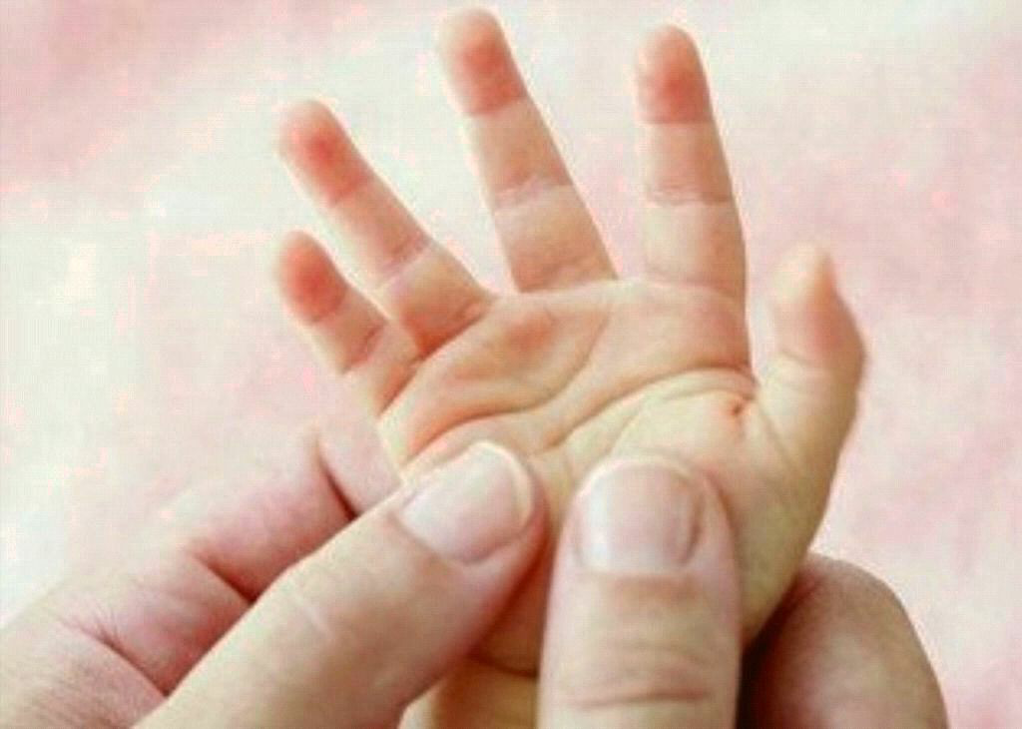
Массаж выполняется, начиная с кончиков пальцев, поглаживающими, растирающими и круговыми движениями. Повторяют массаж обеих рук в течении 1-2 мин., заканчивают поглаживающими движениями. Массаж ведущей руки делается чаще.

Игрушки Монтессори
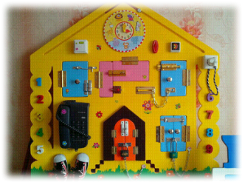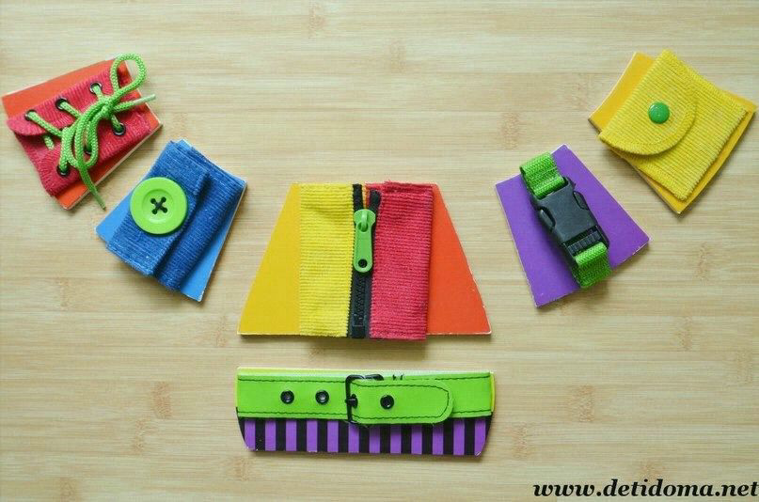
Главный принцип развития ребенка по методике Монтессори: “Помоги мне сделать самому”.

Методика Марии Монтессори - это система самостоятельного развития ребенка в дидактически подготовленной среде.

Пальчиковая гимнастика
- Свободное похлопывание кистями по столу поочередно и одновременно;
- Свободное постукивание пальцами по столу обеими руками и поочередно;
- Поочередное приподнимание и опускание пальцев (кисти рук лежат на столе): правой руки, левой руки; обеих рук одновременно;
- Имитация игры на пианино;
- Разведение пальцев врозь и сведение вместе (ладони на столе);
- “Бегают пальчики”, “Футбол”

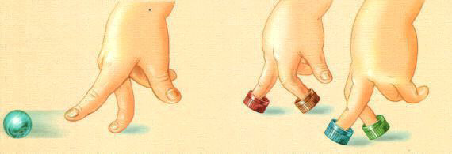
- Поочередно смена положения рук “кулак - ладонь - ребро”. Порядок движений меняется.

